Colegio Emilia Riquelme.
Taller de Tecnología e informática.
Grado: QUINTO.

Nuestra clase en el horario normal son los jueves de 12:00 a 1:00 am.

Gracias por su apoyo y envió puntual.
Un saludo enorme y Dios los guarde.

Correo: pbustamante@campus.com.co (por favor en el asunto del correo escribir nombre apellido y grado. Gracias)

Fecha 07 de mayo 2020

Esta clase será virtual por zoom a las 12:00 am. Más adelante les comparto el enlace.

Saludo: Pensamiento de M.E.R. “Ama a Jesús. Sigue a María. Humíllate, y seguro los encontrarás”
Tema: INTERNET.

Para esta actividad se hará una explicación por zoom.
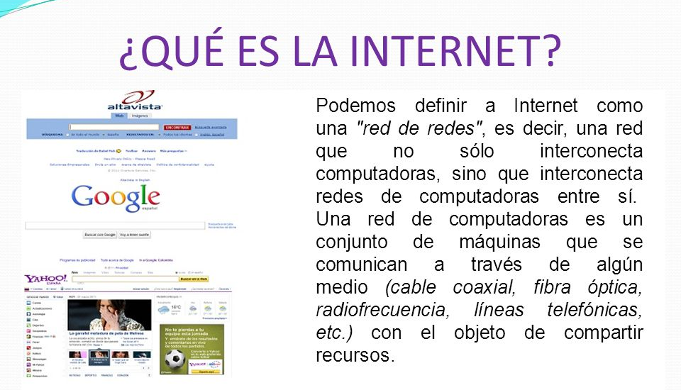
Recuerda: (copiar en el cuaderno)

Para finalizar: Actividad:
- Representa por medio de un dibujo la palabra internet.
- Ingresa a la siguiente página web (https://www.mundoprimaria.com/) y escribe 4 características sobre ella.
- Escribe 2 oraciones una con la palabra internet y otra son sitio web.

Con mucho entusiasmo envía tu evidencia al correo con nombre apellido, grado de la estudiante.

Gracias por tu apoyo. Abrazos

